蔬菜品类商品知识手册

2014年1月

目 录
第一节 蔬菜的概念 3
第二节 蔬菜的分类及所含营养 3
第三节 蔬菜的颜色分类 4
第四节 如何选购蔬菜 4
第五节 带虫眼的蔬菜水果食用误区 5
第六节 蔬菜食用禁忌 5
第七节 长期储存蔬菜的危害 6
第八节 蔬菜如何保鲜 6
第九节 如何清除农药残留 9
第十节 吃青菜的十大误区 9
第十一节 无公害、有机、绿色蔬菜的区别 10
第十二节 蔬果验收制度 11
第十三节 铁棍山药 22
第十四节 天津沙窝萝卜与普通萝卜的区别 23

第一节 蔬菜的概念
蔬菜，是指可以做菜、烹饪成为食品的，除了粮食以外的其他植物（多属于草本植物）。 蔬菜是人们日常饮食中必不可少的食物之一。蔬菜可提供人体所必需的多种维生素和矿物质。据国际粮农组织1990年统计，人体必需的维生素C的90%、维生素A的60%来自蔬菜。此外，蔬菜中还有多种多样的植物化学物质，是人们公认的对健康有效的成分，如：类胡萝卜素、二丙烯化合物、甲基硫化合物等。目前果蔬中的营养素可以有效预防慢性、退行性疾病的多种物质正在被人们研究发现。

第二节 蔬菜的分类及所含营养
- 茎叶类的蔬菜有油菜、韭菜、小白菜、菠菜等，一般所含维生素C和胡萝卜素丰富。菠菜中含有铁质，但同时也含有很多草酸，会妨碍食物中钙、铁的吸收；
- 根块类蔬菜有萝卜、胡萝卜、芋头、土豆、番薯等。萝卜含维生素C和大量的胡萝卜素 。番薯既含维生素C又含胡萝卜素，土豆、芋头含淀粉多，热量高，其他营养素较少。块根类蔬菜有一个共同的特点就是含有丰富的粗纤维
- 果实类蔬菜有西红柿、豆角、柿子椒茎叶类的蔬菜有油菜、韭菜、小白菜、菠菜等，一般所含维生素C和胡萝卜素丰富。菠菜中含有铁质，但同时也含有很多草酸，会妨碍食物中钙、铁的吸收；
- 根块类蔬菜有萝卜、胡萝卜、芋头、土豆、番薯等。萝卜含维生素C和大量的胡萝卜素 。番薯既含维生素C又含胡萝卜素，土豆、芋头含淀粉多，热量高，其他营养素较少。块根类蔬菜有一个共同的特点就是含有丰富的粗纤维
- 果实类蔬菜有西红柿、豆角、柿子椒、黄瓜、丝瓜、南瓜和茄子等。西红柿中含有较多的番茄红素和维生素C。豆角，包括扁豆、豌豆、毛豆等，蛋白质含量较高，氨基酸的成分多于谷物，其他如钙、磷、铁、维生素B1的含量也高于其他蔬菜。南瓜含胡萝卜素很多。辣椒中含胡萝卜素和维生素C较丰富。
- 菌类：高蛋白，低脂肪，是一种清除肠道垃圾的健康营养食品、黄瓜、丝瓜、南瓜和茄子等。西红柿中含有较多的番茄红素和维生素C。豆角，包括扁豆、豌豆、毛豆等，蛋白质含量较高，氨基酸的成分多于谷物，其他如钙、磷、铁、维生素B1的含量也高于其他蔬菜。南瓜含胡萝卜素很多。辣椒中含胡萝卜素和维生素C较丰富。
- 菌类：高蛋白，低脂肪，是一种清除肠道垃圾的健康营养食品。

第三节 蔬菜的颜色分类
【绿色蔬菜】：含有丰富的维生素C、B1.B2.胡萝卜素及多种微量元素。对高血压及失眠者有一定的镇静作用，并有益肝脏。绿色蔬菜还含有酒石黄酸，能阻止糖类变成脂肪。
【黄色蔬菜】：有韭黄、南瓜、胡萝卜等，富含维生素E，能减少皮肤色斑，延缓衰老，对脾、胰等脏器有益，并能调节胃肠消化功能。黄色蔬菜及绿色蔬菜所含的黄碱素有较强的抑癌作用。
【红色蔬菜】：有西红柿、红辣椒、红萝卜等，能提高人们的食欲和刺激神经系统的兴奋。红色食品中含有胡萝卜素和其他红色素一起，能增加人体抵抗组织中细胞的活力。
【紫色蔬菜】：有紫茄子、扁豆等。它们有调节神经和增加肾上腺分泌的功效。最近的研究还发现紫茄子比其他蔬菜含更多维生素ρ，它能增强身体细胞之间的粘附力，提高微血管的强力，降低脑血管栓塞的机率。
【黑色白色蔬菜】：黑色蔬菜有黑茄子、海带、黑香茹、黑木耳等，能刺激人的内分泌和造血系统，促进唾液的分泌。黑木耳含有一种能抗肿瘤的活性物质，可防治食道癌、肠癌、骨癌。白色蔬菜有茭白、莲藕、竹笋、白萝卜等，对调节视觉和安定情绪有一定的作用，对高血压和心肌病患者有益处

第四节 如何选购蔬菜
1．色泽：新鲜蔬菜色泽鲜艳，具有蔬菜应有的颜色，且有光泽。而劣质蔬菜无光泽，颜色发暗，绿叶变黄，红色变暗。
2．大小：一般说来，个大的比个小的发育充分，商品价值大，质量优良，而个小的则质量稍差。同时还应根据重量或比重来确定好坏，即用等体积重量大的说明组织结构紧密，质量为佳。
3．形状：形状是蔬菜品种的重要特征，每个品种均具有其典型形状。形状典型的蔬菜，说明蔬菜发育充分，质量较好；如形状出现畸形，则说明蔬菜发育不良，质量较差。
４．质地：成熟的蔬菜鲜嫩，挺拔，发育充分，无黄叶，无刀伤，质量较好；未成熟的蔬菜发育不充分，或梗较粗老，黄叶多，萎缩严重，有刀伤，质量较差。
５．病虫害：优质蔬菜无霉烂，无病虫损害现象；而劣质的蔬菜则发生霉烂，虫蛀，空心等现象。

第五节 带虫眼的蔬菜水果食用误区
许多人认为买带虫眼的蔬菜、水果比较保险，因为虫子既然能吃，就说明没有打农药。其实这是一个消费误区。在植物生长过程中，长期、大量地使用莱种杀虫剂后，病菌、害虫的体内就会产生对该农药或杀虫剂的抵抗力，即使加大用量，也不能将其杀死。这样的蔬莱、水果不仅有虫眼，还有大量的农药残留，吃时不注意就会导致农药中毒。带虫眼的蔬菜、水果并不保险。水果最好削皮吃，部分蔬菜可先用热水过一下再吃，生吃的蔬菜洗时最好用盐水泡一下。

第六节 蔬菜食用禁忌
1．萝卜(莱菔、芦菔)
严禁与橘子同食，否则易患甲状腺肿；忌与胡萝卜、何首乌、地黄同食；服人参时也应忌食。
2．甘薯(红薯、白薯、地瓜、山芋)
不能与柿子同食，两者相聚后会形成胃柿石，引起胃胀、腹痛、呕吐、严重时可导致胃出血等，危及生命；也不宜与香蕉同食。
3．韭菜(起阳草、懒人菜)
不可与菠菜同食，二者同食有滑肠作用，易引起腹泻；不可与蜂蜜同食，同食易引起心痛； 不可与牛肉同食，同食令人发热动火。
4．茄子(落苏、昆仑紫瓜)
忌与黑鱼、蟹同食，同食有损肠胃，并且，一般过老熟的茄子不宜食，易引起中毒。
5．菠菜(菠棱莱、赤根菜)
不宜与豆腐同食，易使人缺钙，当然亦忌与韭菜同食。
6．南瓜(番瓜、倭瓜、饭瓜)
不可与富含维生素C的蔬菜、水果同食；不可与羊肉同食，否则易发生黄疸和脚气病。
7．竹笋(笋)
不宜与豆腐同食，同食易生结石；不可与鹧鸪肉同食，同食令人腹胀；不可与糖同食；不宜与羊肝同食。
8．茭白(茭瓜、茭笋)
不宜与豆腐同食，否则易形成结石。
9．芹菜(芹、旱芹、药芹、香芹)
忌同醋食，否则易损伤牙齿；不宜与黄瓜同食。
10．芥菜(护生草、菱角莱)
忌与鲫鱼同食，否则易引发水肿。

第七节 长期储存蔬菜的危害
1．吃这种存放了几天的蔬菜是非常危险的。因为蔬菜本身含有的硝酸盐在储藏一段时间之后，由于酶和细菌的作用，硝酸盐被还原成亚硝酸盐，亚硝酸盐是一种有毒物质，它在人体内与蛋白类物质结合，可生成强致癌性的亚硝酸盐类物质。
2．储存蔬菜不仅会产生有害物质，而且会发生营养素的损失。
3．危害蔬菜
有裂心的萝卜
有裂心的萝卜或瓜类最好别吃，很可能是遭受过严重的虫害，也有可能是因为人为的非正常种植过程造成的。
太硬的西红柿
越硬的西红柿植物激素使用越多，最好不要买，或者买回来别马上吃。放两三天延续一下成熟期，等它自然变软。而且这时不利于健康的催红素也已得到释放。另外，外红瓤绿的西红柿可能与催熟剂有关。
太浅的绿叶菜
大棚内的蔬菜远比直接光照作用下生长的好看诱人，叶子颜色浅，但营养成分肯定没法跟自然生长的应季蔬菜比。所以买绿叶菜要挑深色的。
会长大的黄瓜
买回的黄瓜放一晚上，第二天又“长”大了，这肯定是使用过激素膨大剂。
有异味的蔬菜
不同于香菜、茴香等本身就有气味的蔬菜，农药残留多，或使用了劣质农药的蔬菜会有很刺鼻的异味，买之前可以先拿起来闻一闻。
清洗过的蔬菜
现在的市场上很难看到带泥的萝卜、藕了，商贩们直言不讳：“太脏的菜没人稀罕。”洗过的菜不是农药问题，而是有细菌，而细菌可是不管盐泡还是水焯，都很难去除的。

第八节 蔬菜如何保鲜
蔬菜在贮藏中仍然是有生命的机体，它需要抵抗不良环境和致病微生物的侵害，保持品质，减少损耗，延长贮藏期。因此，在贮藏中必须维持新鲜蔬菜的正常生命过程，尽量减少外观、色泽、重量、硬度、口味、香味等的变化，以达到保鲜的目的。为此，有必要针对蔬菜采后的生理变化采用相应的保鲜技术，促进我国蔬菜产业的健康发展。
一、降低呼吸作用，延长贮藏期
蔬菜在贮藏中要尽量降低呼吸强度，呼吸作用越旺盛，各种生理过程的变化越快，生命终止就越早，不利于贮藏。蔬菜呼吸强度的差异，视种类、品种、年龄而异。通常叶菜类呼吸强度最大，果菜类次之，直根、块茎、鳞茎类蔬菜最小；晚熟种呼吸强度较强，早熟种较弱；幼龄期呼吸强度较强，老熟期较弱。此外，温度、大气成分、机械伤、病虫害等对蔬菜呼吸作用也有很大影响。温度高，呼吸强度大，在5-35℃间，每上升10℃，呼吸强度增大1-1.5倍，超过35℃，呼吸强度大幅度下降；温度低，呼吸强度弱，消耗的养分也较少，但不能认为贮藏温度越低越好。降低空气中氧浓度，呼吸会受到抑制，通常氧浓度降低到5%左右，效果佳。受机械损害和病虫为害的蔬菜都会使呼吸加强，在挑选贮藏样品时应剔除。
降低贮藏蔬菜呼吸作用的一个有效方法是气调保鲜方法。这种方法是在机械制冷的基础上，对贮藏环境中的气体浓度加以调节，主要是降低氧气的浓度，增加二氧化碳的浓度，以此来抑制采后蔬菜的呼吸代谢强度，减少营养物质的消耗。目前，我国应用较多的气调保鲜技术是塑料袋小包装气调、塑料大帐气调和硅橡胶窗气调。此外还有减压贮藏法，就是将贮藏场所的气压降低，一般降低到大气压的1/10，造成一定的真空度，从而达到降氧的目的，这是蔬菜及其他许多食品保鲜的一个新技术，是气调冷藏的进一步发展。减压贮藏适应范围较广，菠菜、生菜、青豆、青葱、水萝卜、蘑菇、番茄等种类在减压贮藏下效果较好，利用该法贮藏效果最好的是番茄，保鲜期可达3个月以上。
二、减少贮菜的蒸腾作用
新鲜蔬菜含水量高达65-95%，在贮藏中易蒸腾脱水，如得不到补充，会引起组织萎蔫、皱缩、光泽消褪，使蔬菜失重失鲜、降低食用品质。所以减少贮藏蔬菜的蒸腾与萎蔫相当重要，应根据不同蔬菜的特性，控制贮藏期间的环境条件，如叶菜类的叶片表面积较大，成长叶片、幼嫩叶片的气孔较多较大，蒸腾严重，在贮藏中最易脱水萎蔫。因此，要增加贮藏室(库)的空气湿度，减少空气流动，使贮菜处在高湿度环境中，使蒸腾作用降到最低限度。此外，选用适当的包装材料也是提高保鲜技术的有效措施。水分等蒸发剧烈的蔬菜宜用防混浊性的包装材料，此类薄膜属于疏水性，为提高亲水性可涂表面活性剂，使薄膜表面生成薄水膜，这不仅能防混浊，尚能防止包装内水分凝结。在包装内还可放入水分蒸发抑制剂、乙烯吸附剂、杀菌剂、蓄冷剂等，以有助于保鲜。
三、抑制采后的后熟与衰老
果菜类、结球类、根菜类等，在贮藏过程中有后熟作用。在后熟过程中常发生一系列生理生化变化，如淀粉水解为糖，有机酸含量降低，单宁物质开始凝固与氧化，原果胶分解为溶解于水的果胶，叶绿素发生分解，风味改善，产生芳香成分，质地由硬变软等。因此，利用这种后熟作用，可提早采收蔬菜，并在贮藏过程中创造适宜的条件，以保持其后熟力。常用的方法是降低贮藏室的温度，保持高湿度，适时通风，排除积累的乙烯和其他气体，抑制水解酶活动，延缓水解速度，防止营养物质大量消耗，就能达到抑制后熟作用、延长贮藏期的目的。
蔬菜从采收开始就进入衰老阶段，表现在细胞内核糖体数目减少，叶绿体开始崩溃，线粒体减少，细胞老化，不耐贮藏，易腐烂。衰老是和乙烯、赤霉素或其他激素在蔬菜中的含量以及在贮藏中的变化，蔬菜的生长发育状况及贮藏条件等有密切关系的。要延缓蔬菜的衰老，延长贮藏期，一是选择健壮、生长良好的蔬菜进行贮藏；二是严格控制蔬菜在贮藏过程中乙烯和其他激素的含量，以利延缓蔬菜衰老；三是创造最佳贮藏条件，如控制温湿度、气体组成和配比等。
四、重视产地预冷与低温贮藏，减少贮菜损耗
产地预冷是蔬菜采后保鲜的关键一环，伴随蔬菜出口的发展，蔬菜产地预冷日益受到重视。预冷的作用是快速除去田间热，有效降低蔬菜自身的代谢水平，减少养分消耗，延缓衰老，延长蔬菜保鲜期。在高温下，延长从采收到预冷的时间会促进蔬菜衰老，大大缩短蔬菜保鲜期。低温能有效地抑制腐烂病菌的生长和活动，减少损耗，也是贮藏蔬菜的关键因素。蔬菜在产地预冷后，由冷藏集装箱运输进入流通，到销地后进入周转冷库或销售冷柜，能最大限度地保持蔬菜的品质，减少流通损耗。由于各种蔬菜对温度的反应不一，确定蔬菜的贮藏温度，必须根据蔬菜本身对低温的适应性而定。例如，绿熟番茄贮藏温度为10-12℃、甜椒为7-9℃、黄瓜为10-13℃、萝卜为1-3℃、胡萝卜为0-1℃、马铃薯为3-5℃、菠菜为-6至0℃、菜花为0至0.5℃、洋葱为-3至0℃、大蒜为-1至0℃等。可见，大部分蔬菜的贮藏适宜低温在0℃左右。若低于这个温度，蔬菜也会受冻。蔬菜受冻后，组织和细胞受到机械力的破坏，产生脱水。有的蔬菜受冻后细胞受到破坏而死亡；解冻后汁液外流，失去商品、食用价值。但有的蔬菜耐寒力较强，如菠菜在-9℃还能复鲜，适于冻藏。
五、延缓物质转化与消耗，保持贮菜质量
蔬菜收获后物质积累停止，干物质不再增加，已经积贮的各种物质，逐渐消耗，或在酶的催化下，经转化、转移、分解和重组合，在组织和细胞形态、结构、特性等方面发生一系列变化。如大白菜经贮藏后味道变甜，质地柔软，绿色减褪。绿熟番茄硬而色绿，贮藏中逐渐脱绿而现出红色或黄色，果肉软化，酸度降低，使蔬菜风味、质地、营养价值、商品性及耐贮性、抗病性等均发生重大改变。
蔬菜在贮藏过程中，各类物质的合成一水解的动态平衡是不断变化的。多数蔬菜在贮藏中合成过程逐渐减弱，水解过程不断加强，积累了简单的水解产物，从而刺激呼吸作用，有利于微生物侵染。果胶物质的转化降低了蔬菜的抗机械力性能。
蔬菜颜色的转变，常常是后熟老化的标志。同时，蔬菜中维生素C在贮藏期间以不同速度逐渐减少。为此，延缓蔬菜营养物质的转化与消耗，是保持贮菜质量的关键之一，商业上采用降低呼吸作用，抑制后熟与衰老，创造最适贮藏条件和气体组成等，均能得到满意的结果。
六、提高耐藏性与抗病性
蔬菜的耐藏性是指经过一段时间贮藏后，食用价值和风味特点无显著降低，重量损耗小；抗病性是指抵抗腐烂病菌侵害的能力。两者是紧密联系、互为依存的，耐藏性强的蔬菜对腐烂病菌有较强的免疫力，反之较差。从蔬菜的特性而言，以营养器官为食用部分的蔬菜，如青菜、菠菜、芹菜、芥菜、茼蒿、苋菜、空心菜、苜蓿等，含水量多，酶种类和数量多，呼吸代谢旺盛，物质分解快，大多不耐贮藏，抗病性差。幼嫩的黄瓜、丝瓜、菜豆、辣椒、茄子也不耐贮藏，而老熟的冬瓜、南瓜较耐贮藏。以营养积累器官为食用部分的蔬菜--块茎、块根、叶球、鳞茎类亦较耐贮藏，其中晚熟种比早熟种耐贮藏，抗病性强。
把不同蔬菜存放在冰箱内，这种做法不妥。因每种蔬菜对于温度、湿度要求不同。如黄瓜、苦瓜、豇豆、南瓜等喜湿蔬菜，适宜存放在10℃左右的环境中，但不能低于8℃；绝大部分叶菜喜凉，适宜存放在0℃至5℃环境中，但不能低于0℃。蔬菜适宜存放的湿度为85%左右。存放蔬菜时，可选择较薄的保鲜袋，将新鲜完好的蔬菜放入保鲜袋，并用针在袋上扎6个小洞，然后将塑料袋封口。在冰箱内用适宜的温度存放。一定要记住买来的菜要装进无毒无害（一般非聚氯乙烯）的食品袋。

第九节 如何清除农药残留
１．清水浸泡洗涤法：主要用于叶类蔬菜，如菠菜、生菜、小白菜等。一般先用水冲洗掉表面污物，然后用清水浸泡，浸泡不少于10分钟。如此清洗浸泡2至3次，基本上可清除绝大部分残留的农药成分。
２．碱水浸泡清洗法：大多数有机磷杀虫剂在碱性环境下，可迅速分解，所以用碱水浸泡是去除蔬菜残留农药污染的有效方法之一。在500毫升清水中加入食用碱5至10克配制成碱水，浸泡5至10分钟后用清水冲洗蔬菜，重复洗涤3次左右效果更好。
３．加热烹饪法：氨基甲酸酯类杀虫剂随着温度的升高，分解会加快。常用于芹菜、圆白菜、青椒、豆角等。先用清水洗净，放入沸水中2至5分钟捞出，然后用清水冲洗1至2遍后置于锅中烹饪成菜肴。
４．清洗去皮法：对于带皮的蔬菜如黄瓜、胡萝卜、冬瓜、南瓜、茄子、西红柿等等，可以用锐器削去含有残留农药的外皮，只食用肉质部分，既可口又安全。
５．储存保管法：对一些易于保管的蔬菜，可通过一定时间的存放，来减少农药残留量。适用于冬瓜、南瓜等不易腐烂的品种。一般应存放10至15天以上。

第十节 吃青菜的十大误区
1、新鲜的青菜，买来存放家里不吃，便会慢慢损失一些维生素。若要保存蔬菜，应在避光、通风、干燥的地方贮存。
2、只吃蔬菜的一部分——例如豆芽，有人在吃时只吃上面的芽而将豆瓣丢掉。事实上，豆瓣中含维生素C比芽的部分多2－3倍。
3、挤掉菜汁——做蔬菜饺子馅时把菜汁挤掉，维生素会损失70％以上。
4、用小火炒菜——维生素C、B1都怕热、怕煮，据测定，大火快炒的菜，维生素C损失仅17％，若炒后再焖，菜里的维生素C将损失59％。
5、烧好的菜不马上吃——青菜中的维生素C在烹调过程中损失20％，溶解在菜汤中损失25％，如果再在火上温热15分钟会再损失20％，共计65％。那么我们从青菜中得到的维生素C就所剩不多了。
6、吃菜不喝汤——烧菜时，大部分维生素溶解在菜汤里。
7、先切菜再冲洗——在洗切青菜时，若将菜切了再冲洗，大量维生素就会流失到水中。
8、偏爱吃炒菜——凡是含水分丰富的蔬菜，其细胞之间充满空气，而肉类的细胞之间却充满了水，所以蔬菜更容易吸收油脂．
9、吃素不吃荤——吃素至少有四大害处：一是缺少必要的胆固醇，而适量的胆固醇具有抗癌作用；二是蛋白质摄入不足，这是引起消化道肿瘤的危险因素；三是核黄素摄入量不足，会导致维生素缺乏；四是严重缺锌，而锌是保证机体免疫功能健全的一种十分重要的微量元素，一般蔬菜中都缺乏锌。
10、喜欢生吃而不洗净——蔬菜的污染多为农药或霉菌。蔬菜亦是霉菌的寄生体，霉菌大都不溶于水，甚至有的在沸水中安然无恙。它能进入蔬菜的表面几毫米深。因此食蔬菜必须用清水多洗多泡，去皮，多丢掉一些老黄腐叶，切勿吝惜，特别是生吃更应该如此，不然，会给你的身体健康带来危害。

第十一节 无公害、有机、绿色蔬菜的区别
我国的无公害农产品、绿色农产品和有机农产品正在逐步成为百姓消费的热点。商家在捕捉卖点、寻求商机炒作过程中，更是将无公害农产品、绿色农产品和有机农产品披上了诱人的色彩。在时尚的招引下，无公害、绿色、有机正在成为标示农产品安全、健康、环保的新概念。那么，究竟什么是有机农产品、绿色农产品和无公害农产品呢？
国家标准委已将无公害农产品、绿色农产品和有机农产品同时列入《全国农业标准2003～2005年发展计划》中，今后还将制定出一系列无公害农产品、绿色农产品和有机农产品的国家标准。本文立足标准，原原本本地解读无公害农产品、绿色农产品和有机农产品所涉及的一些的概念，给读者一个明明白白的消费信息。
农产品分类及概念
有机农产品：根据有机农业原则和有机农产品生产方式及标准生产、加工出来的，并通过有机食品认证机构认证的农产品。有机农业的原则是，在农业能量的封闭循环状态下生产，全部过程都利用农业资源，而不是利用农业以外的能源（化肥、农药、生产调节剂和添加剂等）影响和改变农业的能量循环。有机农业生产方式是利用动物、植物、微生物和土壤4种生产因素的有效循环，不打破生物循环链的生产方式。有机农产品是纯天然、无污染、安全营养的食品，也可称为“生态食品”。
绿色农产品：遵循可持续发展原则、按照特定生产方式生产、经专门机构认定、许可使用绿色食品标志的无污染的农产品。可持续发展原则的要求是，生产的投入量和产出量保持平衡，即要满足当代人的需要，又要满足后代人同等发展的需要。绿色农产品在生产方式上对农业以外的能源采取适当的限制，以更多地发挥生态功能的作用。我国的绿色食品分为A级和AA级两种，其中A级绿色食品生产中允许限量使用化学合成生产资料，AA级绿色食品则较为严格地要求在生产过程中不使用化学合成的肥料、农药、兽药、饲料添加剂、食品添加剂和其他有害于环境和健康的物质。按照农业部发布的行业标准，AA级绿色食品等同于有机食品。
无公害农产品：是指产地环境、生产过程和产品质量符合国家有关标准和规范的要求，经认证合格获得认证证书并允许使用无公害农产品标志的未经加工或者初加工的食用农产品。

第十二节 蔬果验收制度
一、收货由收货人员按收货流程执行。
二、必须在订单的有效期内送货。
三、必须用正确的订单送货。
四、品名符合订单上品名,数量符合订货的数量,质量必须符合质检标准,订单标准.质量不符者,拒绝收货
五、收货一律是净重收货。
六、收货人员：两名验货员（互相监督，验数量），一名卖场员工验质量。
七、抽查标准：1、根据送货数量决定抽查数量
2、应从上面、中间、底部3个点抽查样品（中间是重点）。
单位数目 | 整箱抽查率
1—10件 | 抽查30%，至少3件是合格的，如果不合格将100%抽查
11—50件 | 抽查20%，至少3件是合格的，如果不合格将100%抽查
50件以上 | 抽查10%，至少3件是合格的，如果不合格将100%抽查
 | 单位(件)=箱、筐、袋子、盒子
八、主要通过商品的外观,颜色,气味等判断品质是否优良，商品的整齐度和清洁度,成熟度至关重要,收货后需要保鲜的要及时入保鲜库。
蔬果验收标准
蔬果质量标准：
1、合格的质量:蔬果无病虫害,生理病害及污染,可通过视觉判断和实验分析等手段来确认.
2、外观质量:指颜色,大小,形状,外表,整齐度等,可通过视觉,触觉来进行判断.
3、口感质量:指新鲜,成熟度,多汁性,酸甜度,软硬度等,可通过视觉,味觉,触觉等进行判断
4、洁净质量:指商品清洁的程度。
蔬菜验收标准：
（1）根茎类:无虫咬、发芽、发霉现象(如土豆)
（2）叶菜类:无明显浸水现象,根、茎、叶新鲜,包叶菜的外层粗皮去除干净
（3）花果类:商品的成熟度与加工程度良好(如西兰花、菜花的叶片和花球茎的长短都会影响销售和损耗)。
（4）菇菌类:商品干燥适度,菇大根短,标准包装商品份量足

附表：
品名 | 优质质量形态 | 照片 | 劣质质量形态 | 照片
小白菜 | 梗白色、较嫩较短，叶子淡绿色，整棵菜水分充足，无根。 | 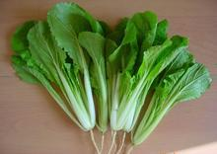 | 有黄叶、枯萎、虫蛀洞或小虫，腐烂、压伤，散水太多 | 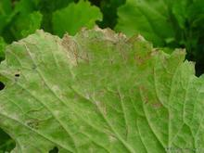
油菜 | 梗短粗、呈淡绿色或白色，叶子厚、肥大，无花蕾，水分充足 | 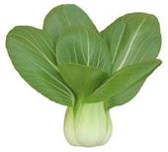 | 有黄叶、枯萎，虫蛀洞或小虫，有花蕾、腐烂、压伤， | 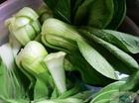
韭菜 | 叶较宽、挺直，翠绿色，根部洁白，软嫩且有香味，根株均匀。（细叶韭，多在南方栽培。叶片狭小而长，色深绿，纤维较多，富有香味） | 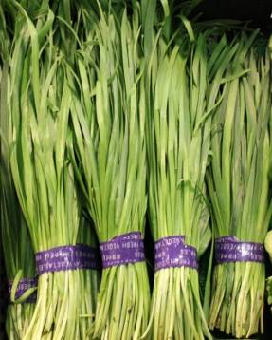 | 有泥土，黄叶或叶上有斑、枯萎、干尖，腐烂。 | 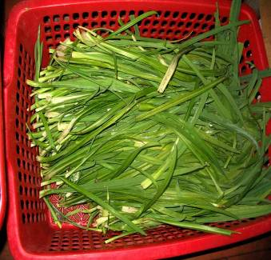
西芹 | 叶茎宽厚、颜色深绿，新鲜肥嫩，根部绿白色，，茎长30cm-45cm | 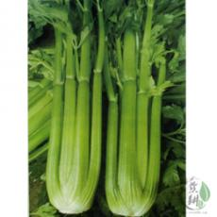 | 有黄叶、梗伤、水锈、腐烂、断裂、枯萎 | 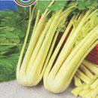
菠菜 | 颜色碧绿、鲜嫩，叶子大，挺直，根桃红、无主茎且叶柄无红色，棵株适当 | 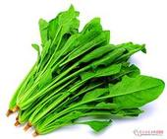 | 有黄叶、枯叶、干尖，腐烂、虫眼、断裂。 | 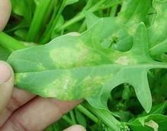
生菜 | 颜色鲜艳淡绿，叶子水分充足、脆嫩薄、可竖起、棵株挺直。 | 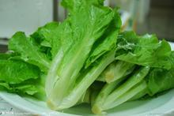 | 叶子发黄、有褐色边或褐斑，干软，有烂根、脱叶。 | 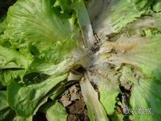
空心菜 | 叶薄小、翠绿，有光泽，棵株挺直，梗细嫩脆、淡绿色、，无黄斑、茎部不太长。 | 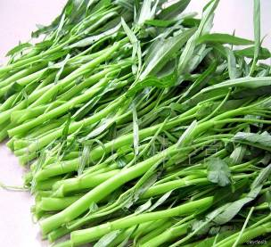 | 叶子大、黄叶、烂叶或叶斑，有花蕾、虫洞、腐烂，棵株软，梗粗老。 | 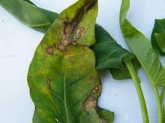
芥蓝 | 颜色墨绿、叶有白霜、挺直，梗 皮有光泽、绿色、粗长，断面绿白色、湿润。 | 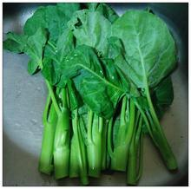 | 叶枯萎、有花蕾、压伤，断面黄色、锈色、腐烂或干涩。 | 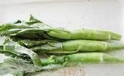
小葱 | 叶翠绿、饱满充气、均匀细长，鳞茎洁白、挺直，香味浓郁 | 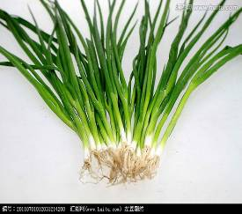 | 有黄叶、烂叶、干尖、叶斑，有毛根、泥土，枯萎，茎弯曲或浸水过多。 | 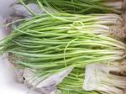
香菜 | 翠嫩、挺直、根部无泥，香气重、水分充足。 | 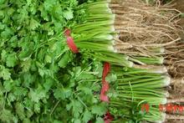 | 有黄叶、腐烂、泥土、发蔫 | 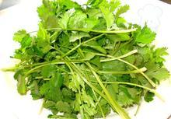
青椒 | 长形或萝卜状，颜色碧绿、有光泽、表面光滑，饱满有一定硬度和弹性，肉层中等，有辣味。 | 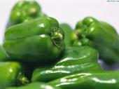 | 腐烂、干尖、表面无光泽、有皱纹，断裂、干软、凹陷，有泥土。 | 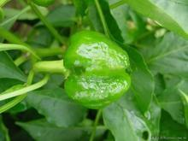
尖椒 | 细长圆锥状，颜色黄绿或碧绿、有光泽、表面光滑，饱满有一定硬度和弹性，肉薄籽多，辣味重 | 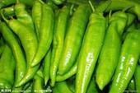 | 腐烂、干尖、表面无光泽、有皱纹，断裂、干软、划痕。 | 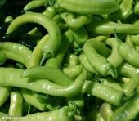
西红柿 | 颜色大红、粉红或黄色，光泽亮艳，个大圆整，饱满有弹性，至少八成熟，肉厚籽少、味甜中带酸 | 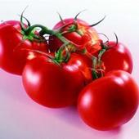 | 腐烂、压伤，过软或较硬，表皮有斑点或破裂，畸形果。 | 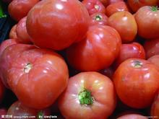
大白菜 | 外叶淡绿色、奶黄色，帮白，内叶乳白色，叶新鲜光泽，棵完整、包心坚实紧密，根部断面洁白完整。 | 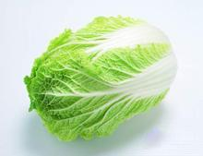 | 空心、烂心、压伤、冻伤、虫蛀、雨淋水浸、裂缝，老帮黄叶、外叶萎蔫，包心松，有泥土。 | 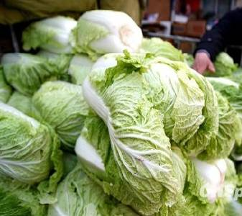
大葱 | 葱叶为管状、绿色、葱白长、紧实、挺直，无根，长约50厘米。 | 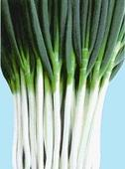 | 花皮，枯萎、霉叶黄叶，有泥土，葱白松空、弯曲。 | 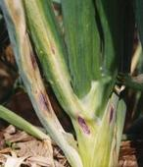
茄子 | 色正（紫、绿、白）、形正（棒形、卵形、灯泡形），表面光滑有色泽，有弹性不软，皮薄肉嫩籽少，个体均匀。 | 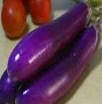 | 表皮有皱，压伤、虫蛀、烂斑，籽肉分离，太软。 | 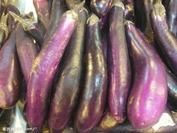
莴笋 | 笋形粗壮、条直、均匀，叶绿色，茎皮光泽、绿或淡绿色，断面碧绿，嫩叶少。 | 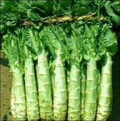 | 压伤、裂纹、水锈斑，空心、厚皮，黄叶、毛根、有泥土，有花蕾。 | 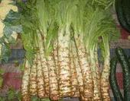
蒜苔 | 颜色深绿，梗 细滑、有光泽、挺直，鲜嫩，指甲掐之易断。 | 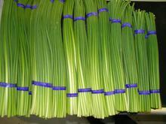 | 颜色黄绿，梗粗、表面有皱纹、老、掐之不断，薹尖干黄。 | 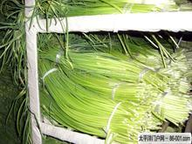
菜花（花椰菜） | 花蕾颜色洁白或乳白、细密紧实不散，球形完整、表面湿润，花梗乳白或淡绿、紧凑，外叶绿色且少，主茎短，断面洁白。 | 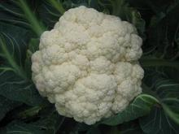 | 花蕾发黄、有黑斑及污点、粗而松，表面发干，压伤、刀伤、虫害，主茎长。 | 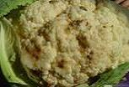
西兰花 | 花蕾颜色深绿、细密紧实，球形完整、表面有白霜，花梗深绿、紧凑，外叶绿色且少，主茎短。 | 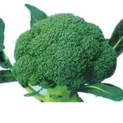 | 花蕾有烂斑、污点、粗而松，表面发干，压伤、刀伤、虫害，主茎长。 | 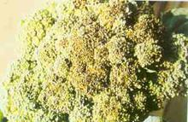
黄瓜 | 颜色青绿，瓜身细短、条直均匀，瓜把小，顶花带刺，用手去搓会有刺痛感，有光泽，肉脆甜、瓤小子少。 | 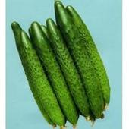 | 颜色黄，皮皱，有大肚或瘦尖、弯曲，有压伤、腐烂、断裂，肉白或有空心。 | 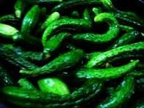
冬瓜 | 皮青翠、有白霜，肉洁白，厚嫩、紧密，膛少，有一定硬度。 | 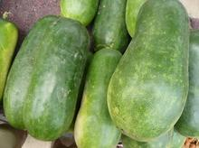 | 压伤、烂斑、较软，肉有空隙、水分少、发糠。 | 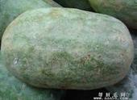
丝瓜 | 有棱和无棱两种，皮颜色翠绿、薄嫩，有白霜，条直均匀、细长挺直，易断无弹性，肉洁白软嫩、子小。 | 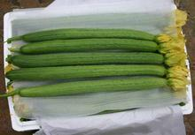 | 颜色泛黄、皮粗糙，弯曲、伤疤、烂斑、黄斑，肉松软或空。 | 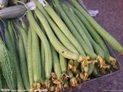
苦瓜 | 颜色淡绿色有光泽，凸处明显，条直均匀， 一定硬度，瓤黄白，子小，味苦。 | 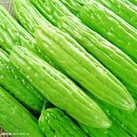 | 腐烂、压伤、刀伤、磨损，有虫洞、斑点，颜色发黄、甚至发红，瓜身软。 | 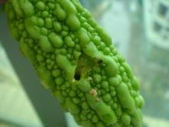
南瓜 | 颜色金黄色或橙红色，瓜形周正，肉金黄、紧密、粉甜，表面硬实 | 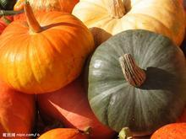 | 斑疤、破裂、虫洞、烂斑、软烂，畸形。 | 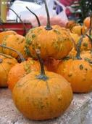
佛手瓜 | 颜色浅绿色，佛手形状，有一定硬度，皮脆硬，肉晶莹透明，瓜形正。 | 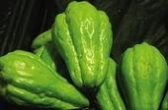 | 表皮擦伤、烂斑、干皱。 | 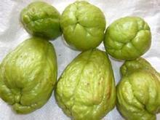
豇豆 | 颜色青绿、有光泽，豆荚细长、均匀、挺直、饱满，有花蒂，有弹性，折之易断。 | 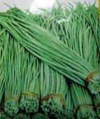 | 虫洞、黄斑、烂斑，粗细不均，豆荚松软、有中空，折之不断、盘丝较韧。 | 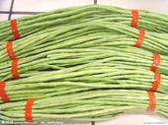
毛豆 | 颜色淡绿、表面有黄色的绒毛，豆荚饱满，剥开后豆粒呈淡绿色、完整，有清香。 | 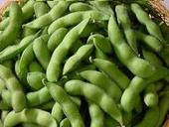 | 受潮、虫洞、软烂，颜色发黄发黑，豆粒小而瘪，有异味。 | 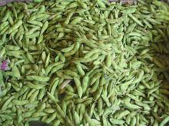
豌豆 | 颜色青绿单一、有光泽，豆料大、均匀完整，较嫩 | 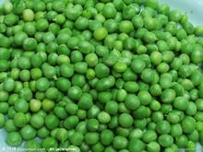 | 颜色杂、大小不均匀，碎粒、烂粒、霉粒、杂质。 | 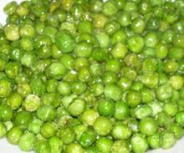
四季豆 | 颜色翠绿色、表面有细绒毛，豆荚细长均匀、水分充足、饱满，有韧性、能弯曲，指甲掐后有痕，容易断,无老筋 | 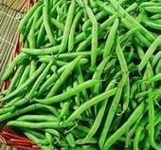 | 有虫洞、斑点水锈腐烂萎蔫，纤维明显、盘丝粗韧、豆荚粗壮。 | 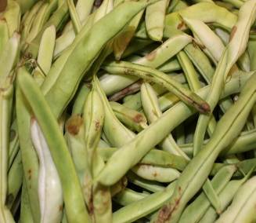
黄豆芽 | 豆芽挺直，芽身短而粗，根须少，芽色洁白晶莹 | 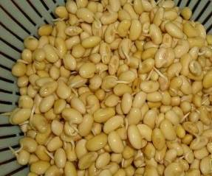 | 发黄、发黑、干燥，豆壳多，断芽、烂头、烂尾。 | 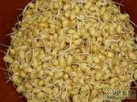
绿豆芽 | 略呈黄色，不太粗，水分适中，无异味，5---6cm的长度为佳 | 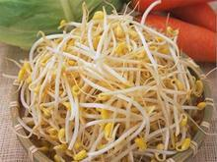 | 颜色发白，豆粒发蓝，芽茎粗壮，水分较多，有化肥的味道 | 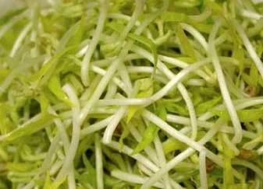
土豆 | 颜色为淡黄色或奶白色，个大形正、大小整齐，表皮光滑，体硬不软、饱满。 | 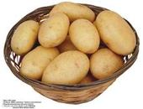 | 发芽、青斑、萎蔫、腐烂，坑眼多，有毛根、泥土、糙皮。 | 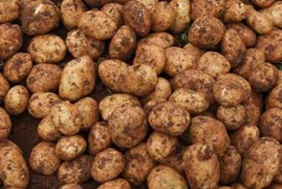
洋葱 | 鳞片颜色粉白或紫白、鳞片肥厚、完整无损、抱合紧密，球茎干度适中，有一定的硬度。 | 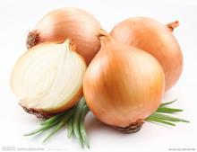 | 腐烂、干枯、过软、裂开、发芽、发乌、有泥土。 | 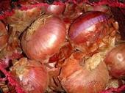
红薯 | 颜色粉红或淡黄色，依品种而定。个大形正、大小整齐，表皮无伤，体硬不软、饱满。 | 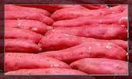 | 腐烂、破皮、坑眼多、畸形、泥土、发软等 | 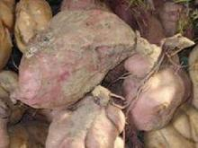
生姜 | 颜色淡黄，表皮完整，姜体硬脆、肥大，有辛香味。 | 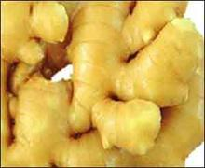 | 烂斑、干硬、碰伤、毛根、泥土。 | 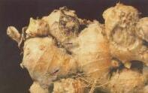
蒜头 | 颜色白色或紫色，蒜皮干燥，蒜瓣结实，有硬度。 | 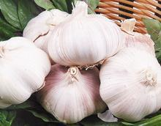 | 发芽、散瓣、烂瓣、瘪瓣、虫孔、须根。 | 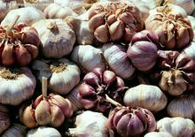
胡萝卜 | 颜色红色或橘黄色，表面光滑、条直匀称、粗壮、硬实不软，内质甜脆、中心柱细小。 | 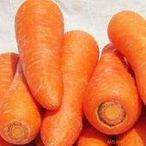 | 表皮皱缩，刀伤、形裂、体软、褐斑，肉质薄、发糠，泥土。 | 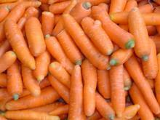
青萝卜 | 颜色青绿、皮薄且较细，肉质紧密、形体完整，水分大，分量重 | 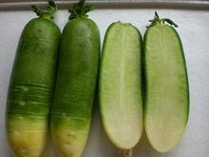 | 糠心、裂开、刀伤、泥土多，局部腐烂。 | 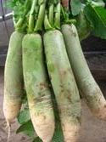
白萝卜 | 颜色为洁白光亮，表面光滑、细腻，形体完整、分量重，底部切面洁白，水分大，肉嫩脆、味甜适中。 | 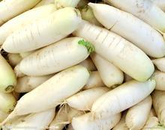 | 糠心、花心、灰心、断裂、压伤、虫洞，毛根、糙皮，泥土多，表面有黄斑或褐斑。 | 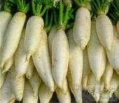
芋头 | 颜色为褐色，表皮粗糙，个体适中，断面肉质洁白、肉中有紫色的点，肉质硬脆，不硬心。 | 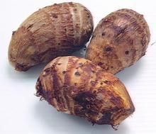 | 刀伤、根须、疤痕、泥土多，个体过小，肉硬但不脆。 | 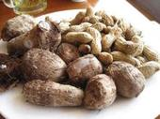
藕 | 表皮颜色白中微黄，藕节肥大、无叉，水分充足，肉洁白、脆嫩。 | 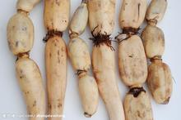 | 有外伤、断裂、褐色斑、干萎，颜色发黄。 | 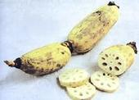
茭白 | 叶颜色青完整，茎粗壮、肉肥厚较嫩、颜色洁白或淡黄色，折之易断。 | 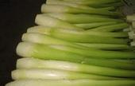 | 茎肉颜色青绿、有斑、较细且空，有刀伤或虫洞。 | 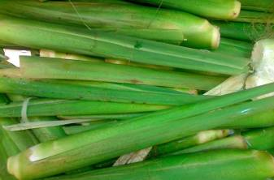
竹笋 | 笋壳颜色淡黄色、有光泽，笋体粗壮、充实、饱满，笋肉洁白脆嫩、水分多。 | 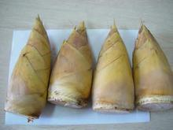 | 断裂、黑斑、烂斑，笋壳干曲、壳肉有空隙，笋根变黑、肉变色。 | 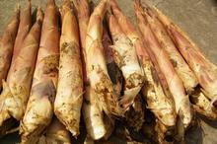
金针菇 | 菌盖颜色乳白、菌柄淡黄色、根部淡褐色，菌身细短、挺直。 | 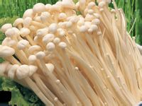 | 腐烂、潮湿、枯萎、菌盖脱落、柄粗长、颜色发黄。 | 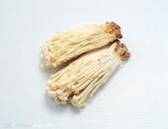
芹菜 | 叶翠绿、无主茎、分支少，根细，茎挺直、脆，芹香味浓，水分充足。 | 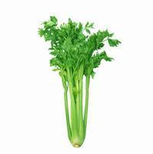 | 茎粗、叶黄，分支多 | 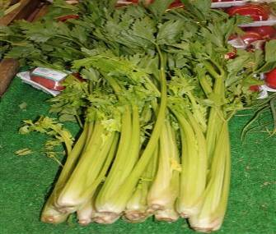
山药 | 表皮呈淡黄、肉色，带有小须，横切面肉质洁白，味甘粉足，个大质坚。 | 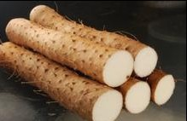 | 粗细不均，有斑点、有硬伤，须毛较少，泥土较多，横切面肉质发黄 | 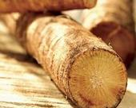
水萝卜 | 颜色鲜红、皮薄且较细，肉质紧密，形体完整，水分大，分量重。 | 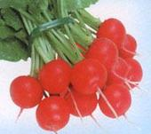 | 糠心、断裂，有虫洞、畸形，泥土多 | 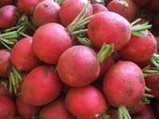
角瓜 | 果实呈圆筒形，果形较小，果面平滑 皮薄、肉厚、汁多 | 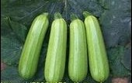 | 大小不均，尾部茎折断，表面无光泽，有外伤 | 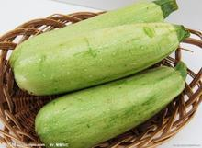
旱黄瓜 | 嫩果颜色由乳白至深绿。果面光滑或具白、褐或黑色的瘤刺。 | 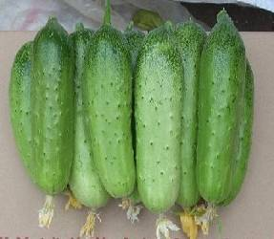 | 畸形、、发黄、质地较软，瘤刺少。 | 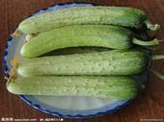
杭椒 | 果羊角形，长13厘米左右，横径约1.4厘米。青熟果淡绿色，微辣，老熟果红色。果面略皱，果顶渐尖，稍弯。 | 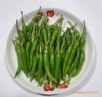 | 大小不均、手感较软、发蔫、无光泽，个体弯曲度大 | 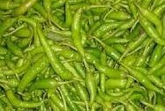
杏鲍菇 | 表面有丝状光泽，平滑、干燥、细纤维状，成熟后呈波浪状或深裂；菌肉白色，具有杏仁味，无乳汁分泌； | 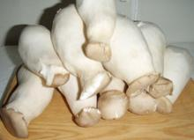 | 形体不完整，无光泽，菌肉有黑斑点，用手捏，发黏，无弹性 | 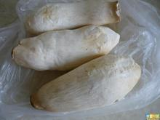
鸡腿菇 | 顶部较小，菌柄粗达1～2.5厘米，上有菌环，用手指掐茎部有一定弹性，菇体表面无水分 | 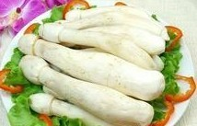 | 菌褶开始变色，由浅褐色直至黑色，实体变软变黑 | 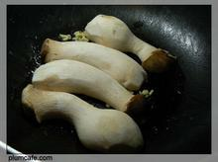
口蘑 | 实体伞状，白色，菌肉白色，较厚。菌褶白色，稠密，菌柄粗壮，白色，内实，基部稍膨大 | 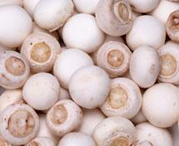 | 腐烂，形状不完整，发黏，味道发酸、发臭. | 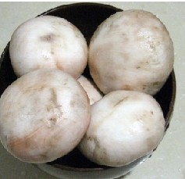
平菇 | 形状整齐不缺边，颜色正常，质地肥厚，无杂味，菌伞的边缘向内卷曲 | 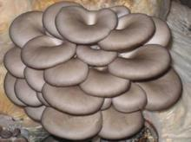 | 伞形不完整，缺边，发黏、变味 | 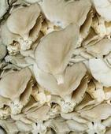
香椿芽 | 根粗、肉厚、枝短、叶子鲜嫩，易掐断，有清香味 | 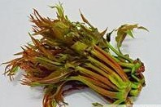 | 叶枯萎、茎用手指掐不动 | 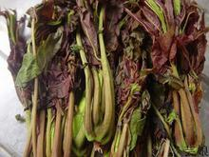
甘蓝 | 形状球形或扁球形、饱满、紧实。大小均匀、无硬伤、绿叶完整。 | 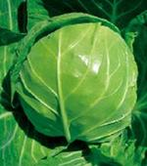 | 黄叶、烂叶、有外伤，大小不均，重量较轻。 | 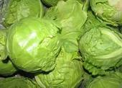
茴香 | 叶深绿、根茎粗大，辛香之气较浓。 | 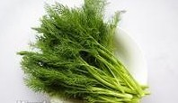 | 叶子枯黄，发蔫、根茎短小 | 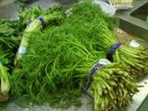
娃娃菜 | 叶子嫩黄，菜帮薄，叶脉细，页面平整，微甜，味道无生性味 | 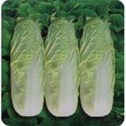 | 叶子皱缩程度严重，呈扭曲状，叶面不平整。 | 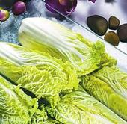

铁棍山药
一、铁棍山药的产地
铁棍山药原产于河南怀庆府（今河南焦作温县）是怀山药中的的极品，温县南临黄河，北依沁河，只有温县独特的地理位置和气候才能产出铁棍山药。按照国家标准《地理标志产品怀山药(GB\T20351-2006)》，属于受国家保护的原产地产品，规定为北纬34.48至35.30、东经112.02至113.38之间的地理范围，即今天河南省焦作地区行政辖区之内，《温县志》及清代《农学丛书》都有记载，它在食用、药用方面均有价值。1994年怀铁棍山药获巴拿马万国博览会金奖。畅销韩国、日本、新加坡、美国、德国等地，享誉海内外。
二、铁棍山药根据种植土质不同可分为哪两种
1、垆土铁棍山药种植在临近沁河的砂黏土，地质坚瓷，黏性大，土质硬。所以它弯弯扭扭，平均长度30-45厘米不等。因此口感更干面，营养价值更高是铁棍山药中的极品。
2、沙土铁棍山药种植在临近黄河的沙质土，土质松软，口感稍次，营养价值比垆土铁棍山药稍次一些，成圆柱形，长60-80厘米，最长可达100厘米以上，最大直径2.5厘米左右，表皮土褐色，密布细毛，有紫红色不光泽斑。
三、如何辨别铁棍山药？
1、外观：铁棍山药通常直径2—2.5厘米，表皮颜色略深，根茎有铁红色斑痕，若直径太粗垆土铁棍山药或表皮过于光滑，说明不正宗。
2、重量：铁棍山药的单支重量一般不超过250克，也就是五两；太重可能就不是正宗的了。
3、肉质：将铁棍山药折断，可以感到其肉质较硬，粉性足，其断面细腻，呈白色或略显牙黄色，黏液少；普通山药不仅肉质没有这么坚硬，且粉性也不够足。
4、口感：由于铁棍山药中水分含量少，山药多糖等含量丰富，因此，其液汁较浓，煮食后口感较干腻、甜香，入口觉得“面而甜”，带皮食用伴随淡淡的麻味。

第十四节 天津沙窝萝卜与普通萝卜的区别
天津沙窝萝卜是青萝卜的一个品种产于天津市西青区辛口镇小沙窝村，从清朝初年开始栽培，至今已有200年的栽培历史，已连续三届被评为天津名牌农副产品。小沙窝村，位于南运河畔。土质上沙下粘，特别适合萝卜的生长，其特点是皮薄肉质翠绿，口感细腻，甜辣可口，水份充足，味如水果。历来有“沙窝萝卜赛鸭梨”之誉，且有顺气、消食、预防感冒之功效。古有谚语“冬吃萝卜夏吃姜，不用大夫开药方”，如糖尿病患者长期服用，对治疗有益。20世纪90年代以来，本地农民采取及季节种植，及深井水灌溉，施用农家肥和施用无公害农药，使其成为味美和无农药残留的健康绿色的无公害食品。

